
绝密★启用前
2026年1月浙江省普通高校招生选考科目考试
地理
姓名________准考证号________
本试题卷分选择题和非选择题两部分，共8页，满分100分，考试时间90分钟。
考生注意：
1．答题前，请务必将自己的姓名、准考证号用黑色字迹的签字笔或钢笔分别填写在试题卷和答题纸规定的位置上。
2．答题时，请按照答题纸上“注意事项”的要求，在答题纸相应的位置上规范作答，在本试题卷上的作答一律无效。
选择题部分
一、选择题（本大题共25小题，每小题2分，共50分。每小题列出的四个备选项中只有一个是符合题目要求的，不选、多选、错选均不得分）
下图为世界某区域略图。完成下面小题。
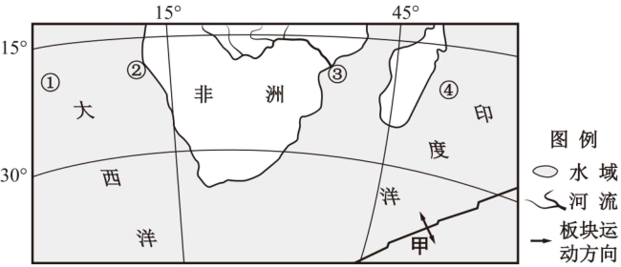
1. 甲处位于板块（ ）
A. 俯冲带 B. 张裂带 C. 碰撞带 D. 挤压带
2. 甲处洋流为（ ）
A. 自东向西的暖流 B. 自东向西的寒流 C. 自西向东的暖流 D. 自西向东的寒流
3. 下列海区盐度最低是（ ）
A. ① B. ② C. ③ D. ④
【答案】1. B 2. D 3. C
【解析】
【1题详解】
根据图上信息可知，甲处位于非洲板块与南极洲板块的生长边界，板块呈背离运动，属于张裂带，B正确。俯冲带属于板块挤压边界，通常形成海沟、岛弧，与图中板块运动方向不符，A错误。碰撞带是板块挤压边界，会形成山脉、高原，与图中板块运动方向相反，C错误。挤压带为板块相向运动的边界，与图中板块运动方向不符，D错误。故选B。
【2题详解】
根据图上信息可知，甲处洋流为西风漂流，主要位于西风带海域，受盛行西风持续吹拂形成，呈自西向东的流动方向；且甲处西风漂流受南极大陆的冷水注入、浮冰融化等影响，属于寒流，D正确，ABC错误。故选D。
【3题详解】
根据图上信息可知，①②③④纬度位置大致一致，降水、气温差异小。①位于海洋内部，远离大陆，无河流注入，盐度高，A错误。②处靠近大陆，但无河流注入，盐度较③高，B错误。③④处均有暖流流经，但③靠近大陆且有河流注入，所以海水盐度较④最低，C正确，D错误。故选C。
【点睛】地球岩石圈可划分为六大板块，分别是亚欧板块、非洲板块、美洲板块、太平洋板块、印度洋板块、南极洲板块。板块相互张裂，即相离运动，是生长边界，常形成裂谷、海洋、海岭。板块碰撞，即相向运动，是消亡边界，大陆板块与大陆板块碰撞挤压的消亡边界形成巨大的褶皱山系；大陆板块与大洋板块碰撞挤压的消亡边界常形成海沟、岛弧、海岸山脉等。
60~69岁年龄段人口是重要的人力资源。某地理兴趣小组对我国该年龄段的乡村人口就业状况进行查询，得到2020年其就业比例高达47.1%。完成下面小题。
4. 该年龄段乡村人口就业比例较高的主要原因是乡村（ ）
A. 青壮年人口外流较多 B. 社会保障水平较高
C. 资源环境承载力较大 D. 就业岗位类型多样
5. 最适合该年龄段人口就业的岗位是（ ）
A. 电商平台维护 B. 传统技艺传授 C. 时尚创意设计 D. 生鲜外卖配送
【答案】4 A 5. B
【解析】
【4题详解】
乡村地区经济发展水平相对较低，大量青壮年劳动力外出务工，乡村的生产和服务岗位需要依赖60-69岁年龄段的人口补充，因此该年龄段就业比例较高，A正确。乡村地区的社会保障水平普遍较低，若保障水平高，该年龄段人口更倾向于退休而非继续就业，B错误。资源环境承载力指的是区域能承载的人口数量，和该年龄段人口就业比例没有直接关联，C错误。乡村的产业结构相对单一，就业岗位类型较少，D错误。故选A。
【5题详解】
电商平台维护需要较高的信息技术水平和学习能力，对60-69岁年龄段的人口来说门槛较高，不适合，A错误。60-69岁年龄段的人口通常掌握传统技艺，且该岗位工作强度适中，适合其经验与技能的发挥，B正确。时尚创意设计需要紧跟潮流、具备较强的创新能力，对年龄和知识结构的要求较高，不适合该年龄段人口，C错误。生鲜外卖配送需要频繁奔波，工作强度较大，对体力要求高，不适合该年龄段人口，D错误。故选B。
【点睛】乡村老龄化背景下，劳动力短缺促使老年人就业；其就业方向以低强度、经验型岗位为主。
城市群发展往往以核心城市为依托，沿主干交通线形成发展带。夜间灯光遥感被广泛应用于城市发展监测。下图为长三角地区不同年份的夜间灯光强度图。完成下面小题。
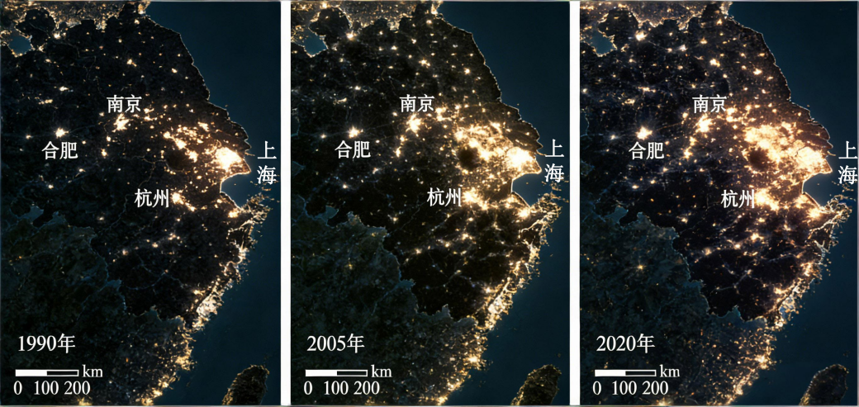
6. 受核心城市辐射带动最明显的发展带是（ ）
A. 上海—南京 B. 上海—杭州 C. 南京—合肥 D. 杭州—合肥
7. 在城市群空间监测与管理中，可运用（ ）
①可见光遥感监测城市的地下管网 ②红外遥感探测城市建筑三维形态
③北斗导航系统追踪客车实时位置 ④地理信息系统分析城市扩展规律
A. ①② B. ②③ C. ③④ D. ①④
【答案】6. A 7. C
【解析】
【6题详解】
由夜间灯光图可见，上海—南京一带灯光强度最强且增长最快，因此四选项中上海与南京之间的“点-轴”扩展最为连续、发展带受核心城市辐射带动最明显，A正确，BCD错误，故选A。
【7题详解】
地下管网位于地下，可见光遥感难以探测地下管网，①错误；城市建筑三维形态涉及立体空间，通常需要雷达等方式进行探测，红外遥感难以探测城市建筑三维形态，②错误；北斗导航系统主要功能是定位、导航，可以追踪客车等实时位置，③正确；地理信息系统主要用于分析、处理地理信息，可对城市扩展规律进行空间分析，④正确。综上所述，C正确，ABD错误，故选C。
【点睛】3S各自功能：RS：地理信息的获取；GIS：能对地理空间数据进行输入、管理、分析和表达；GNSS：能为各类用户提供精密的三维坐标、速度和时间。
图1是太行山区某地的地质地貌剖面图，该地地貌呈现竖向陡峻落差大、横向绵延长的阶梯状形态。图2是图1中丙峭壁上的“挂壁公路”景观。完成下面小题。
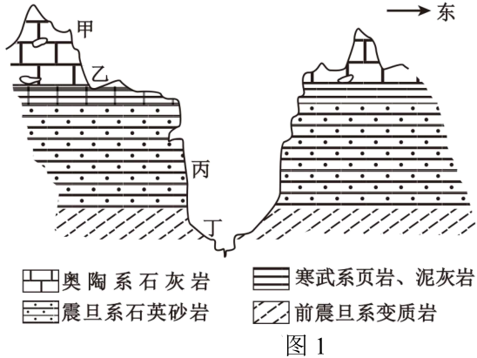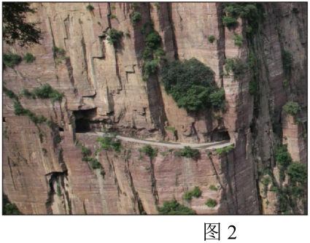
8. 该地形成阶梯状地貌形态的原因是（ ）
①构造运动造成间歇性抬升 ②岩浆活动造成地势差异
③岩性不同造成差异化侵蚀 ④褶皱运动引起地形起伏
A. ①② B. ①③ C. ②④ D. ③④
9. 图1中地下水最有可能出露在（ ）
A 甲 B. 乙 C. 丙 D. 丁
10. 该地选择修建“挂壁公路”有利的自然条件是（ ）
①岩层近水平状，有利于开凿 ②石英砂岩硬度高，支撑力强
③石灰岩层有洞穴，工程量小 ④岩壁陡峻落差大，便于施工
A. ①② B. ①③ C. ②④ D. ③④
【答案】8. B 9. B 10. A
【解析】
【8题详解】
构造运动造成间歇性抬升，使得地壳在不同时期有不同程度的上升，形成阶梯状地貌，①正确。岩浆活动主要是岩浆侵入或喷出地表等活动，一般不会直接造成这种阶梯状的地势差异，②错误。岩性不同导致差异侵蚀，不同岩石抗侵蚀能力不同，在长期外力作用下，抗侵蚀弱的岩石被侵蚀得更多，抗侵蚀强的岩石保留相对较多，从而形成阶梯状地貌，③正确。图中显示的岩层呈水平层理，没有发生褶皱运动，④错误。B正确，ACD错误。所以选B。
【9题详解】
甲处是地势较高的石灰岩，其下方无明显含水层与地表交汇，不利于地下水出露，A错误。乙处是石灰岩与页岩、泥灰岩的交界处，不同岩层间存在裂隙、层理差异等，为地下水移动和出露提供了通道。上层石灰岩中的地下水在此处容易出露，B正确。丙处为石英砂岩，丁处为变质岩，都是透水性较差的单一岩层，不利于地下水出露，CD错误。所以选B。
【10题详解】
从图中可看出岩层近水平状，有利于沿着水平方向进行开凿作业，①正确。石英砂岩硬度高，支撑力强，在修建公路时能提供较好的稳定性，有利于公路的修建和长期使用，②正确。虽然石灰岩层有洞穴，但洞穴分布不确定，且利用洞穴修建公路可能存在安全隐患，不一定能减小工程量，③错误。岩壁陡峻落差大不利于施工，施工难度和危险性都会增加，④错误。A正确，BCD错误。所以选A。
【点睛】阶梯状地貌是指在地壳运动、差异侵蚀等作用下，地表形成的呈阶梯状逐级降低的地貌形态，常见于山地、高原边缘或河谷地带。其核心特征是‌横向延伸的平台（阶地面）与陡峭的陡坎（阶地坡）交替分布‌，垂直方向上呈现明显的层级差异。
湛江是粤西副中心城市，拥有天然深水良港。近年来石化、钢铁等工业规模不断扩大。下图为湛江地理位置简图。完成下面小题。
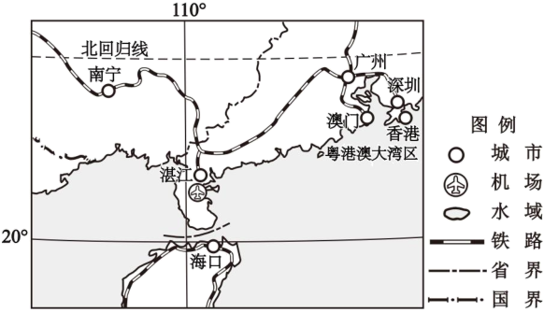
11. 湛江能够成为粤西副中心城市，主要由于（ ）
①煤炭资源丰富，有利于建成火电中心 ②区位条件优越，便于区域联系与协作
③产业基础较好，能带动粤西区域发展 ④毗邻粤港澳大湾区，便于承接金融业
A. ①② B. ②③ C. ③④ D. ①④
12. 依托产业基础，湛江产业转型升级的优先方向是（ ）
①精细化学工业 ②丝绸纺织工业 ③人形机器人制造 ④船舶制造
A. ①② B. ②③ C. ③④ D. ①④
【答案】11. B 12. D
【解析】
【11题详解】
结合材料和图示信息分析，湛江地处粤西沿海，拥有天然深水良港，临近粤港澳大湾区，有铁路线和机场分布，说明其区位条件优越，对外联系便利，便于区域联系与协作，②正确；湛江近年来石化、钢铁等工业规模不断扩大，说明其产业基础较好，能带动粤西区域发展，是其成为副中心的重要原因，③正确；湛江并非煤炭富集区，且火电中心与副中心城市职能无必然联系，①错误；金融业主要集聚在粤港澳大湾区核心城市，如香港、深圳等，湛江承接金融业的条件不足，④错误。综上所述，B正确，ACD错误，故选B。
【12题详解】
湛江海运便利，且近年来石化、钢铁等工业规模不断扩大，石化工业与精细化学工业关联较强，钢铁工业与船舶制造关联较强，因此依托产业基础，湛江产业转型升级的优先方向是精细化学工业和船舶制造，①④正确；该地纺织工业基础薄弱，丝绸纺织工业不是产业转型升级的优先方向，②错误；人形机器人制造对技术要求高，湛江高技术工业基础并不好，人形机器人制造不是产业转型升级的优先方向，③错误。综上所述，D正确，ABC错误，故选D。
【点睛】工业的区位因素包括地理位置、土地、水源、原料、燃料、市场、交通、劳动力、农业基础、技术、政策、个人偏好、工业惯性、社会协作条件、国防安全需要、社会需要、历史条件等。
下图为海南五指山、福建武夷山、山西五台山、吉林长白山的山地植被垂直带谱。完成下面小题。
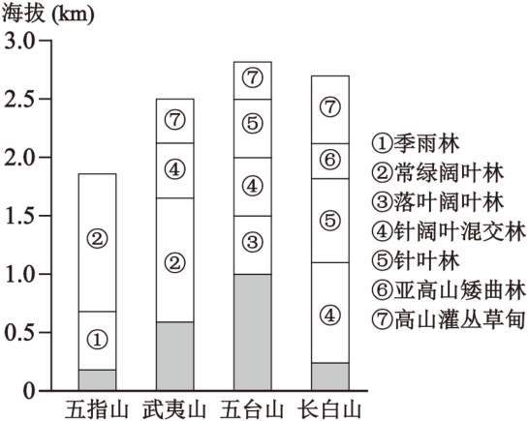
13. 四个山地的山麓植被类型分布呈现的地域分异规律是（ ）
A. 地方性分异 B. 垂直地域分异
C. 低纬向高纬地域分异 D. 沿海向内陆地域分异
14. 五指山缺失针阔叶混交林的主要原因是（ ）
①纬度较低 ②降水较少 ③海拔较低 ④土壤贫瘠
A. ①③ B. ②④ C. ②③ D. ①④
【答案】13. C 14. A
【解析】
【13题详解】
山麓植被反映的是该山所在地区的地带性植被，海南为热带季风气候，对应的山麓植被类型为热带季雨林，福建武夷山为亚热带季风气候，对应的山麓植被类型为亚热带常绿阔叶林，山西五台山和吉林长白山同为温带季风气候，五台山对应的山麓植被类型为温带落叶阔叶林，长白山由于纬度更高，气温更低，因此在山麓处分布针阔叶混交林。四个山地的山麓植被分布纬度由海南五指山、福建武夷山、山西五台山、吉林长白山依次变高，由太阳辐射影响下的热量条件逐渐变差，因此呈现的地域分异规律是低纬向高纬地域分异，C正确；地方性分异规律一般指空间小尺度的地域分异规律，四个山地纬度空间跨越大，不符合地方性分异规律，A错误；垂直地带分异规律是指在山地地区，随着海拔高度的增加，自然地理要素和自然综合体沿垂直方向发生规律性更替的现象，沿海向内陆地域分异是从沿海向大陆内部产生的有规律的地域分异，均与四个山地的山麓植被类型分布呈现的地域分异规律无关，BD错误。故选C。
【14题详解】
五指山地处热带季风气候区，纬度较低，山地基带以季雨林为主，若该山纬度更高与长白山相似，也可以分布针阔叶混交林，①正确；据图示可知五指山的垂直自然带只有季雨林和常绿阔叶林，在常绿阔叶林之上没有山地分布，山地海拔较低从而导致五指山缺少针阔叶混交林，③正确；五指山地处热带季风气候区，降水丰富，②错误；土壤贫瘠与缺失针阔叶混交林关系不大，④错误。A正确，BCD错误。故选A。
【点睛】地带性规律包括：纬度地带性（由赤道向两极的分异）、干湿度地带性（由沿海向内陆的地域分异）、山地垂直地带性（由山麓到山顶的地域分异）。
我国东北三省1990年至2016年水稻种植面积大幅增加。下图为1990年和2016年东北地区水稻种植空间分布图。完成下面小题。
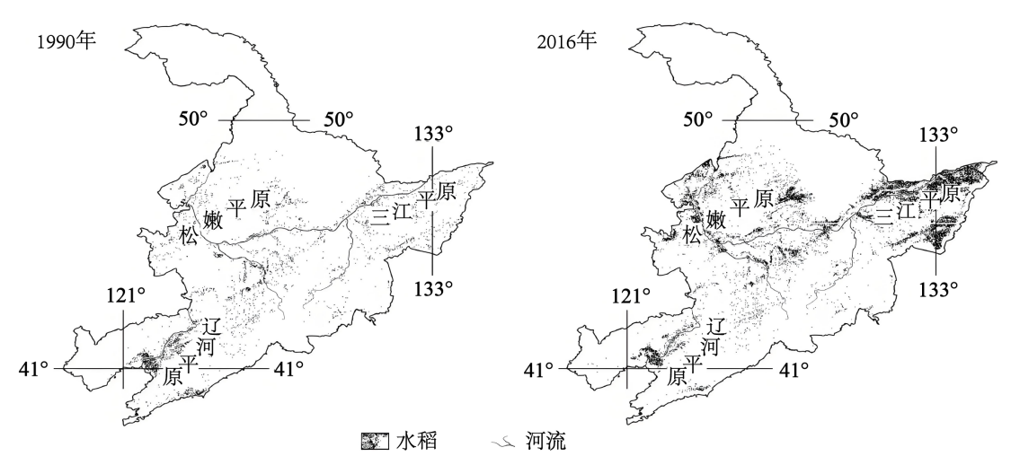
15. 图中三江平原水稻种植扩张（ ）
A. 不受地表水的影响 B. 影响东北水稻分布格局
C. 集中在高海拔区域 D. 主要分布在盐碱化土地
16. 东北地区水稻种植面积大幅增加，主要得益于当地（ ）
①活动积温增加 ②人口大量迁入 ③饮食习惯改变 ④农业科技水平提高
A. ①② B. ③④ C. ②③ D. ①④
17. 东北地区水稻种植面积大幅增加，有利于（ ）
A. 保障国家粮食安全 B. 减少省际粮食调剂 C. 减轻流域洪涝灾害 D. 提高水稻复种指数
【答案】15. B 16. D 17. A
【解析】
【15题详解】
水稻生长需要较多的水资源，因此三江平原的水稻种植扩张需要考虑地表水分布状况，A错误；据图示信息可知东三省东部地区水稻种植面积增长速度快，会使整个东北水稻分布重心东移，B正确；三江平原地势低平，海拔并不高，并非向高海拔区域扩张，C错误；三江平原土壤盐碱化并不严重，且盐碱化土地不适宜种植水稻，D错误。故选B。
【16题详解】
随着全球变暖，2016年东北地区的热量条件较1990年更好，活动积温增加，有利于水稻种植面积扩大，①正确；水稻种植面积扩大与人口迁入关系不大，且该时段东北地区并未发生人口大量迁入，②错误；一个地区的饮食习惯长期内很难发生改变，饮食习惯改变不符合事实，③错误； 农业科技水平提高，会克服部分原来水稻生长不利的自然环境，从而扩大水稻种植面积，④正确。综上所述，D正确，ABC错误。故选D。
【17题详解】
水稻属于粮食作物，东北地区水稻种植面积大幅增加，水稻产量增加，有利于保障国家粮食安全，A正确；东北地区地广人稀，东北地区水稻种植面积大幅增加会提高稻米的商品率，增加省际粮食调剂，B错误；水稻种植面积大幅增加，可能破坏自然植被和湿地，不利于减轻流域洪涝灾害，C错误；复种指数是指一定时期内（一般为1年）在同一地块耕地面积上种植农作物的平均次数，受热量、土壤、水分、肥料、劳力和科学技术水平等条件的制约，与水稻种植面积大幅增加无关，D错误。故选A。
【点睛】东北地区种植的作物一般只能一年一熟，农作物有水稻、玉米、大豆、马铃薯、甜菜、高粱等，其农作物分布有些细微的区域差异。
蒸散量是指来自地表和水体的蒸发量以及植物表面的蒸腾量的总和。在地面完全被植被覆盖且土壤水分充足的情况下，称为潜在蒸散量：而真实环境下的实际数值被称为实际蒸散量。下图为纬度32°的某地相关要素统计图（图中①②③④表示时段）。完成下面小题。
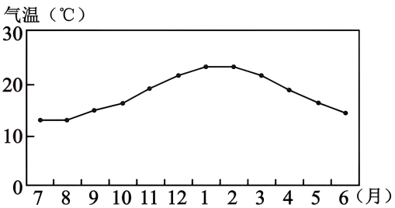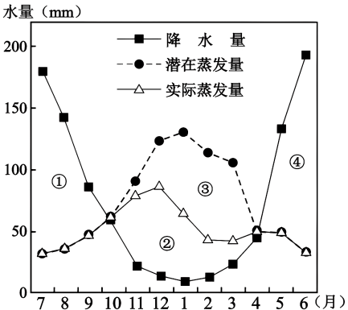
18. 该地的气候类型为（ ）
A. 热带雨林气候 B. 亚热带季风气候 C. 地中海气候 D. 温带季风气候
19. 该地产生地表径流比较丰富的时段是（ ）
A. ①② B. ②③ C. ③④ D. ①④
20. 时段②，土壤水分所处状态为（ ）
A. 平衡 B. 饱和 C. 盈余 D. 亏损
【答案】18. C 19. D 20. D
【解析】
【18题详解】
从图中可知，该地位于纬度32°，7-8月气温较高，1 - 2月气温相对较低，最冷月均温在0℃以上，10月-次年4月降水较多，5-9月降水较少，呈现出夏季炎热干燥，冬季温和多雨的特点，符合地中海气候的特征，C正确。热带雨林气候全年高温多雨；亚热带季风气候夏季高温多雨，冬季温和少雨；温带季风气候夏季高温多雨，冬季寒冷干燥，ABD错误。故选C。
【19题详解】
地表径流丰富意味着降水较多且超过实际蒸发量等消耗，多余的水形成径流。①时段降水较多，实际蒸发量相对较小，降水能转化为较多的地表径流；④时段降水丰富，实际蒸发量也较小，也会产生较丰富的地表径流，①④正确。②时段降水少，③时段降水也较少，难以产生丰富的地表径流，②③错误。故选D。
【20题详解】
时段②降水较少，潜在蒸发量大于实际蒸发量和降水量，这表明土壤水分支出大于收入，土壤水分处于亏损状态，D正确，ABC错误。故选D。
【点睛】蒸散量是土壤蒸发和植物蒸腾的总耗水量，蒸散量受以下三方面的因素制约：①大气的干燥程度、辐射条件及风力大小所综合决定的蒸发力。②土壤湿润程度和导水能力所决定的土壤供水状况。③植被状况，包括植物水分输导组织、叶片气孔数量与大小以及群体结构对湍流交换系数的影响等。
我国某校组织学生开展研学活动，小丁同学在自家阳台固定位置上进行天文观测，如下图。图中甲、乙分别为观测到的年内最高、最低的正午太阳。虚线为K日太阳运动轨迹，丙为该日某时刻观测到的月亮位置。完成下面小题。
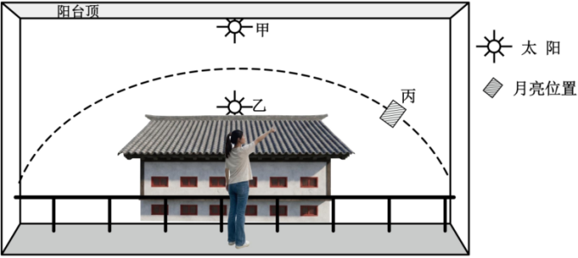
21. 小丁同学猜想，若这种观测场景出现在偏北5个纬度的地方，在相同观测条件下，会发现（ ）
A. 甲可见，乙不可见 B. 甲和乙均可见
C. 甲不可见，乙可见 D. 甲和乙不可见
22. 小丁同学在K日观测到月亮在丙位置的形状和时刻对应正确的是（ ）
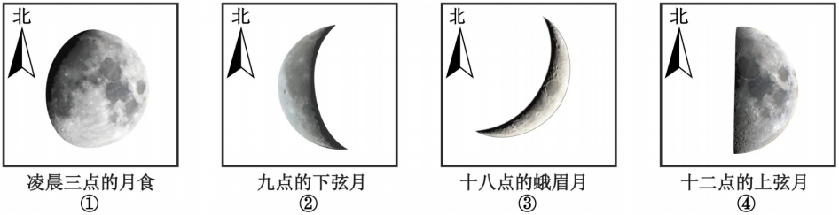
A. ① B. ② C. ③ D. ④
【答案】21. A 22. C
【解析】
【21题详解】
根据图示信息可知，图中最高和最低的正午太阳方位都是在同一方位，说明该地位于北回归线以北，甲为夏至日的正午太阳，乙为冬至日的正午太阳，甲比乙高约47°。若观测场景出现在偏北5个纬度的地方，则正午太阳高度会变小5°。甲降低5°，则位于原甲乙之间，所以依然可见。乙降低5°，结合日盘在天空中的角直径是大约 0.5° 左右，所以乙被建筑物完全遮挡而不可见。A正确，BCD错误。
【22题详解】
月食的过程中，因为地球在月球的影子接近正圆，所以月亮的形状应该是从边缘向内部凹陷，而非从内部向边缘的凸起，A错误。
根据月相的变化规律，下弦月出现在下半夜，月亮的东边亮；虚线K的正午高度，大约在甲乙连线的中点，故丙的日期约为春分日或秋分日；九点太阳已升起，很可能肉眼看不到亮度较暗的月亮，且此时月亮的位置和形状不符合图中丙位置，B错误。
月亮的西边亮的凹月是蛾眉月，出现在农历月初的前半夜的天空的西部；春分日或秋分日，十八点大约是太阳落山的时间，阳光较弱，很可能肉眼能看到月亮，C正确。
十二点是正午，肉眼看不到亮度较暗的月亮，D错误。
【点睛】月相变化规律‌口诀速记‌：“上上上西西，下下下东东”‌。即：上弦月‌（农历上半月上半夜）：月面朝西，出现在西半天空（亮面朝西）；下弦月‌（农历下半月下半夜）：月面朝东，出现在东半天空（亮面朝东）‌。
某年12月23日20时，一架由北京直飞成都的航班降落机场。图1为20时700hPa等压面的等高线分布图，图2为此时机场垂直上空气温变化曲线图。完成下面小题。
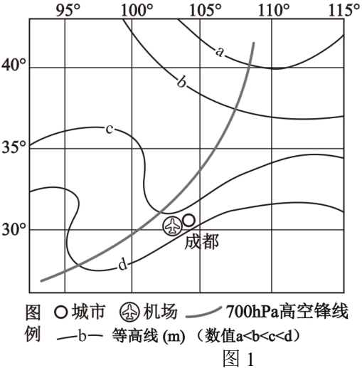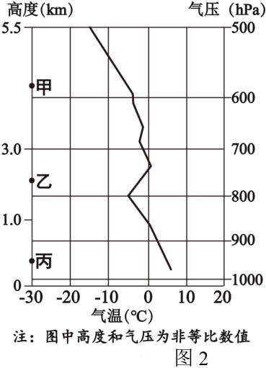
23. 该航程起止地分别属于（ ）
A. 草原带 森林带 B. 半湿润区 湿润区 C. 亚寒带 亚热带 D. 季风区 非季风区
24. 当日20时，机场与锋面之间位置关系示意正确的是（ ）
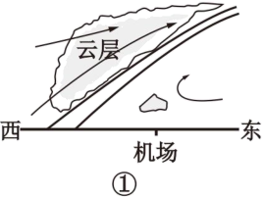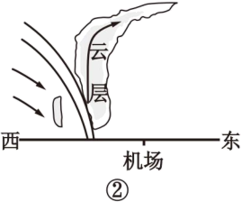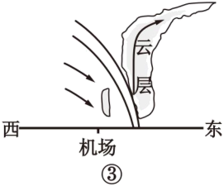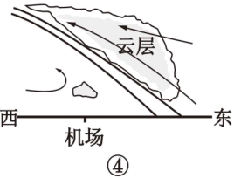
A. ① B. ② C. ③ D. ④
25. 航班降落时，机场上空甲、乙、丙三处风向垂直投影最接近的是（ ）
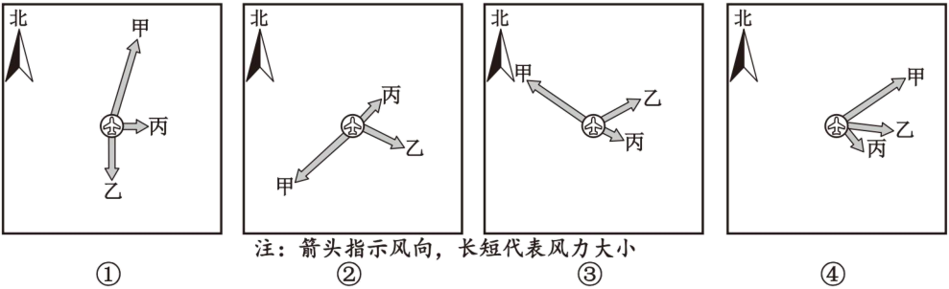
A. ① B. ② C. ③ D. ④
【答案】23. B 24. C 25. D
【解析】
【23题详解】
北京位于我国北方，属于温带季风气候，半湿润区，自然带为温带落叶阔叶林带；成都位于四川盆地，属于亚热带季风气候，湿润区，自然带为亚热带常绿阔叶林带，B正确，ACD错误。故选B。
【24题详解】
由图1可知，成都位于低压槽附近，可能有锋面存在。根据高空气旋在北半球大致呈逆时针方向辐合，可以判断该处锋面为冷锋。冷锋中冷空气在锋面下方，暖空气在锋面上方，且锋面坡度较大，②③符合，①④为暖锋，AD错误。图2显示，近地面机场气温下降，此时受冷气团控制，机场位于冷气团一侧，③正确，②错误，故C正确，B错误。故选C。
【25题详解】
读图1，图中机场附近水平气压梯度力大致由南指向北，甲处位于高空，受水平气压梯度力、地转偏向力影响，风向与等压线平行，大致吹西南风，风力较大；丙处近地面，位于锋线后，水平气压梯度力方向大致由西指向东，受水平气压梯度力、地转偏向力、摩擦力共同影响，风向与等压线斜交，大致吹西北风，风力较甲处小；乙处位于甲、丙之间，风向转换为偏西风，风力介于甲、丙之间，图中④符合，排除①②③，故选D。
【点睛】影响风形成的主要因素有水平气压梯度力、地转偏向力、摩擦力。水平气压梯度力是风形成的直接动力，促使大气由高压区流向低压区；地转偏向力会使风向发生偏转，在北半球向右偏，南半球向左偏；摩擦力会阻碍风的运动，影响风速和风向。
非选择题部分
二、非选择题（本大题共3小题，共50分）
26. 阅读材料，完成下列问题。
材料一：潘帕斯草原以其广阔、高产草场和发达的养牛业而著称。图1为潘帕斯草原略图，图2为该草原典型测站气候统计图。
材料二：近年来，养牛业因牛的消化过程，饲料生产及饲养、加工、运输等环节的高碳排放备受关注。欧盟计划自2026年起试点碳关税，意味着世界牛肉出口国需要通过采用低碳技术，获得低碳牛肉认证以维持市场竞争力。
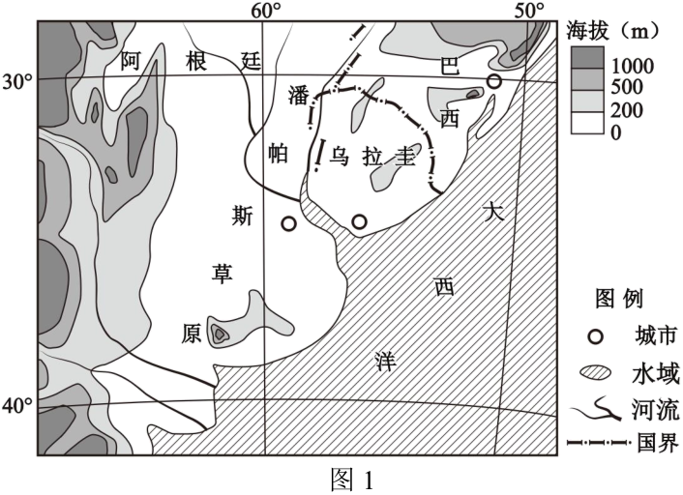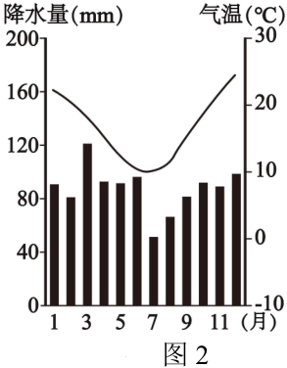
（1）简述潘帕斯草原草场生产力高的气候原因。
（2）从减少碳排放和增加碳汇角度，说明该地区为维持牛肉市场竞争力应采取的措施。
（3）我国是牛肉生产和消费大国，请说明我国积极推广低碳养牛业的理由。
【答案】（1）全年温度适宜；降水丰沛，季节分配均匀；牧草全年生长（茂盛）。
（2）
减少碳排放：改良饲料配方；减少饲养、加工和运输等环节能耗；使用清洁能源（减少化石能源使用）。
增加碳汇：保护天然草场；修复退化草场；建设人工草场；优化养殖模式(轮牧)。
（3）减少碳排放，缓解全球变暖；带动绿色经济发展；创造更多就业岗位；提高牛肉的市场竞争力。
【解析】
【分析】本大题以潘帕斯草原略图及该草原典型测站气候统计图为情境载体，涉及农业区位因素、气候、碳排放、农业生产等相关内容，考查学生获取和解读地理信息、论证和探究地理事物的能力，体现了区域认知、综合思维等地理学科素养。
【小问1详解】
根据气候统计图可知，潘帕斯草原全年温度适宜，最冷月均温高于0℃，无明显低温期，热量条件可满足牧草全年生长；同时，年降水量丰富且季节分配均匀，各月降水量多在40mm以上，能持续为牧草生长提供充足水分，因此草场全年生长茂盛，生产力较高。
【小问2详解】
根据材料“养牛业因牛的消化过程、饲料生产及饲养、加工、运输等环节的高碳排放备受关注”可知，可改良饲料配方，添加能减少牛肠道甲烷排放的物质，直接降低养殖环节的碳排放；可优化饲养、加工流程，减少饲养、生产加工、运输环节等的能源消耗，并使用风电、太阳能等清洁能源替代化石能源，减少化石能源使用，降低全产业链的碳足迹。
草地是重要的碳汇，保护天然草场可维持其固碳功能，修复退化草场能使其恢复固碳作用，建设人工草场可增加草地面积，进而增加碳汇总量。轮牧避免了过度放牧对草场的破坏，让草场有休养生息的机会，保持健康状态，增强其固碳能力。
【小问3详解】
推广低碳养牛业可减少养牛全产业链的碳排放，缓解全球变暖，助力我国实现“双碳”目标，同时降低养殖污染，保护生态环境；根据材料“欧盟计划自2026年起试点碳关税”可知，推广低碳养牛业可使我国牛肉获得低碳认证，提升国际市场竞争力，并带动绿色饲料生产、低碳技术研发等相关产业发展，催生新的经济增长点；低碳养牛业的产业链延伸能创造更多就业岗位，促进农民增收，同时保障国内牛肉供应安全，满足居民消费升级需求。
27. 阅读材料，完成下列问题。
材料一：海面吸收太阳辐射的大小受天气状况影响明显。表层海水温度、海-气温差、空气相对湿度及近海面大气运动等因素直接影响海面蒸发和潜热输送。图1为某区域略图。图2为嵊泗附近表层海水和大气月平均温度统计图，该海域4月至8月多发生浓雾。
材料二：低空无人机物流是低空经济的重要组成部分，为确保低空飞行安全，气象条件必须满足无人机“飞得稳”“落得准”“不受损”的要求。
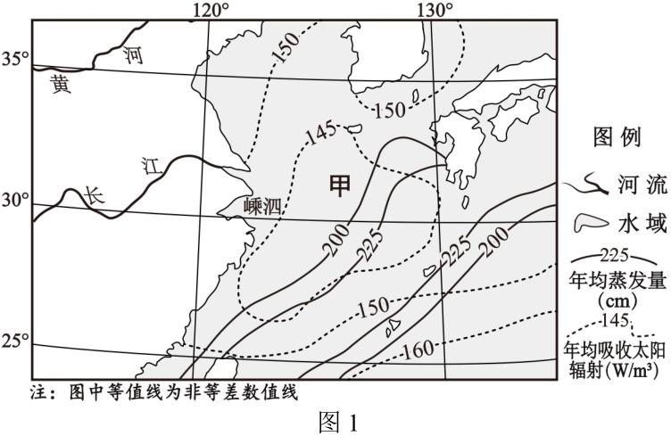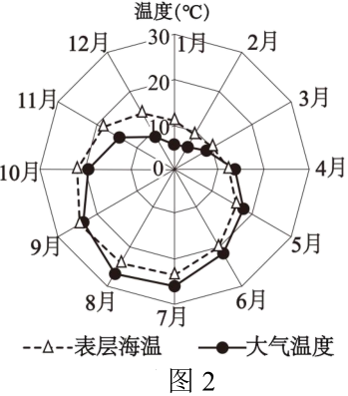
（1）请从锋面形成角度，解释造成甲海区春末夏初吸收太阳辐射少的原因。
（2）图示海区年均蒸发量高值区呈________走向，说明该海区冬季因蒸发向大气大量输送潜热的理由________。
（3）分析嵊泗附近海域浓雾天气发生时的海—气热量交换状况。指出雾天对当地低空飞行造成的不利影响。
【答案】（1）春末夏初，副高北移；夏季风增强，冷暖气团在甲海域交汇，势均力敌，形成准静止锋，多阴雨天气；海面吸收太阳辐射少。
（2） ①. 东北-西南； ②. 暖流流经，表层海水温度高；气温低，海-气温差大；相对湿度小；冬季风强。
（3）海-气热量交换状况：4-8月盛行偏南风（夏季风），嵊泗附近大气温度高于海面，大气把热量传递给海面。
不利影响：雾区能见度低，水汽容易凝结在无人机上，无人机和运送物品可能会受雾水损坏。
【解析】
【分析】本大题以某区域略图、嵊泗附近表层海水和大气月平均温度统计图为情境载体，涉及影响太阳辐射的因素、海-气相互作用等相关内容，考查学生获取和解读地理信息、调动和运用地理知识的能力，体现了区域认知、综合思维的学科素养。
【小问1详解】
春末夏初，太阳直射点往北移动，副高位置也随之往北移动；在海陆热力性质差异的影响下，海陆温差加大，夏季风势力增强，冷暖气团在甲海域交汇，形成锋面，由于此时冷暖气团势均力敌，使锋面长期在甲海区附近停留或来回摆动，形成准静止锋。锋面附近暖气团抬升，水汽在抬升过程中冷却凝结形成降水，导致该海域多阴雨天气，大气中的云量多，对太阳辐射的削弱作用强，到达海面的太阳辐射少，海面吸收太阳辐射少。
【小问2详解】
读图中年均蒸发量等值线可知，图示海区年均蒸发量高值区呈东北-西南走向。图示海区位于北半球中低纬度海区大洋西岸，有暖流流经，暖流由水温高的海区流向水温低的海区，因此该海区表层海水温度高；冬季太阳高度较小且昼长较短，气温较低，海-气温差大，加之此时降水较少，大气相对湿度小，冬季风强，促进了海水蒸发，海水在蒸发的过程中会消耗海水的热量，以潜热输送的方式向大气输送热量。
【小问3详解】
嵊泗附近海域4月至8月多发生浓雾，4-8月受海陆热力性质差异影响，该海域盛行偏南风（夏季风），风从低纬吹来，带来了热量，因此嵊泗附近大气温度高于海面，故浓雾天气发生时的海-气热量交换状况为大气把热量传递给海面。不利影响：雾区能见度低，不利于飞行；雾天空气湿度大，水汽容易凝结成小水滴附着在无人机上，无人机和运送的物品可能会受凝结成小水滴影响导致损坏。
28. 阅读材料，完成下列问题
材料一：图1为我国某区域略图。该区域降水稀少，风沙危害是甲地主要的生态问题，近年来当地通过发展光伏发电积极探索生态建设途径。图2是图1中河套灌区详图。河套灌区是重要的粮食、油料和畜产品生产区域。甲地的水利工程是河套灌区自流灌溉的渠首工程。向日葵喜光，是河套灌区的特色油料作物。图2中丙湖是大型吞吐湖，湖水16%排入黄河，82%在湖区被蒸发。
材料二：包头是20世纪50年代在白云鄂博多金属共生铁矿基础上，随着钢铁基地建设发展起来的工业城市，经过数十年的发展已经形成完整的钢铁工业体系，目前是我国特种合金钢的主要生产基地。
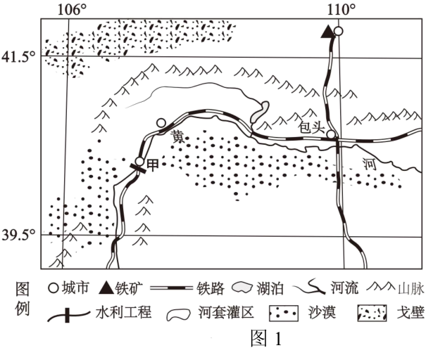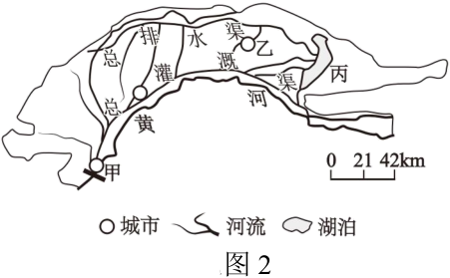
（1）从下垫面的角度，解释甲地每年11月至次年5月多大风的原因。请说明大风天气对甲地光伏发电的不利影响。
（2）乙地大面积种植向日葵，说明其光照条件的优势。
（3）指出丙湖湖水污染物来源，并分析其污染物浓度高的自然原因。
（4）从产业链角度，简述包头成为我国特种合金钢主要生产基地的原因。
【答案】（1）
原因：地处山口，狭管效应；地形平坦、开阔；植被稀少。
不利影响：风沙降低大气能见度（减弱日照）；可能损坏光伏设备；降尘影响光伏板发电。
（2）
气候干旱，阴雨少，晴天多；纬度高，夏季白昼长，光照充足。
（3）
来源：种植业（耕作业）产生的污染物；畜牧业产生的污染物；城镇居民生活污水排放。
原因：湖水蒸发强烈。 （4）
有铁和丰富的多种金属（稀土）矿产原料；形成了雄厚的科研力量；产业体系完整，生产配套完善；拥有稳定的市场。
【解析】
【分析】本大题以河套地区相关图文资料为情境载体，涉及影响太阳辐射的因素、水污染、工业区位等相关内容，考查学生获取和解读地理信息、调动和运用地理知识的能力，体现了区域认知、综合思维的学科素养。
【小问1详解】
读图可知，甲地处山口，受狭管效应影响，加强风力；甲处地形平坦、开阔，摩擦力小，对风的削减作用小；甲靠近戈壁地区，植被稀少。
大风天气对甲地光伏发电的不利影响：甲靠近戈壁地区，植被稀少，地表裸露，大风导致出现风沙天气，风沙会降低大气能见度，削弱太阳辐射；风沙会加大对光伏发电设备的磨损，可能损坏光伏设备；风沙降尘掉落在光伏板上，会降低光伏板发电效率。
【小问2详解】
乙位于温带大陆性气候区，降水少，气候干旱，阴雨少，晴天多，大气对太阳辐射的削弱作用小；乙纬度较高，夏季白昼长，接受日照的时间较长，光照充足。
【小问3详解】
河套灌区是重要的粮食、油料和畜产品生产区域，丙湖靠近河套平原的大型灌区，种植业（耕作业）发展过程中有使用化肥和农药，产生的污染物会随着农田退水进入湖泊；畜牧业发展过程中也会产生大量污染物；丙湖距离包头等城镇较近，城镇居民生活污水排放进入湖泊。
丙湖16%排入黄河，82%在湖区被蒸发，湖水蒸发强烈，导致污染物浓度高。
【小问4详解】
包头是20世纪50年代在白云鄂博多金属共生铁矿基础上，随着钢铁基地建设发展起来的工业城市，有铁和丰富的多种金属（稀土）矿产原料；经过数十年的发展已经形成完整的钢铁工业体系，产业体系完整，生产配套完善，形成了雄厚的科研力量；相关工业产品拥有稳定的市场。

